各地区订单流水域
1.数据需求分析
明确目标：确定需要分析哪些地区的订单流水，分析的维度是什么（如地区、时间等）。
识别数据源：确定将要使用的表，包括订单表（含订单金额、地区信息等）和地区维度表（如地区名称、地区ID等）。
2.数据建模
设计表结构：创建一个新的表来存储订单流水信息，包括以下字段：
地区ID
地区名称
总订单金额
3. 数据整合
连接数据：使用SQL将订单表和地区维度表连接，基于地区ID将订单与对应地区信息关联。
聚合计算：按地区进行分组，计算每个地区的总订单金额。
4. 数据加载
创建表：执行SQL语句创建新的订单流水表。
插入数据：将聚合后的数据插入到新创建的表中，确保数据分区合理，便于后续查询。
5. 数据验证
验证结果：通过查询新表，检查数据是否正确、完整，确保聚合和插入的准确性。
数据质量检查：确保没有重复、缺失或错误的数据。
数据整合：
使用地区ID将订单表和地区表连接，获取每个订单对应的地区名称。
计算订单流水：
按地区分组，计算每个地区的订单总金额。
SQL 示例
假设使用SQL来执行这个查询，可以写出如下的SQL语句：
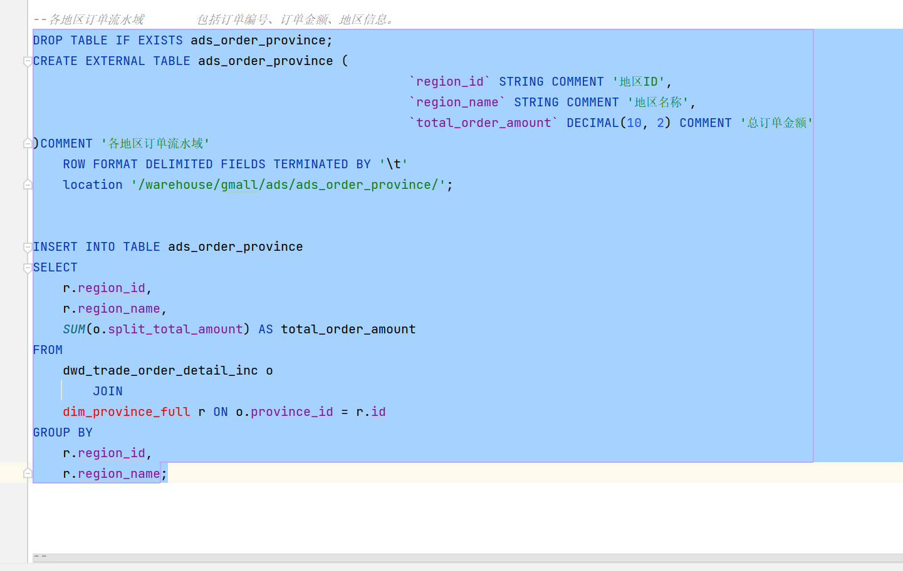
各地区订单流水域：
DROP TABLE IF EXISTS ads_order_province;
CREATE EXTERNAL TABLE ads_order_province (
`region_id` STRING COMMENT '地区ID',
`region_name` STRING COMMENT '地区名称',
`total_order_amount` DECIMAL(10, 2) COMMENT '总订单金额'
)COMMENT '各地区订单流水域'
ROW FORMAT DELIMITED FIELDS TERMINATED BY '\t'
location '/warehouse/gmall/ads/ads_order_province/';
INSERT INTO TABLE ads_order_province
SELECT
r.region_id,
r.region_name,
SUM(o.split_total_amount) AS total_order_amount
FROM
dwd_trade_order_detail_inc o
JOIN
dim_province_full r ON o.province_id = r.id
GROUP BY
r.region_id,
r.region_name;
